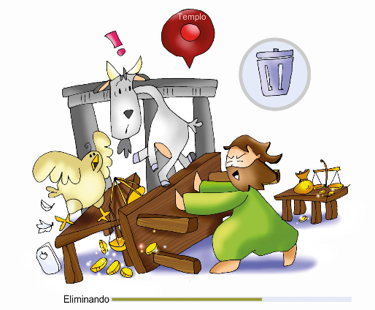
Ecos de la Palabra

3er domingo de Cuaresma (Ciclo B)
Ven, Espíritu Santo, ilumina mi mente, abre mi corazón, para que comprenda el mensaje de la Palabra, para que sienta la profundidad del amor divino.
Ven, Espíritu Santo, aumenta mi fe en el Dios que ama a todos, santos y pecadores; dame el amor que abraza a todos los hombres y mujeres del mundo entero; afianza mi esperanza en medio de mis debilidades, limitaciones e incapacidades.
Ven, Espíritu Santo, acompáñame, guíame, llévame, para que pueda llegar al abrazo del Padre, para que pueda seguir las Palabras y enseñanzas del Hijo, para que pueda caminar con los demás, con amor, fe y misericordia, con la fuerza, la luz y la ternura que vienen solo de Dios.

No hacer comercio con Dios
El gesto de derribar todo aquel mundo corrupto que pululaba en torno al templo es un gesto simbólico de Jesús para mostrar que ha venido a traer un estilo completamente nuevo de vivir la religión.
Esto alarma a las autoridades religiosas judías, que veían perder su dominio sobre las conciencias de la gente de buena voluntad. Cuando le piden un signo para tener derecho a poner patas arriba todo aquel tráfico mercantil del templo, Jesús responde: Destruid este templo, y en tres días lo levantaré.

Así Jesús nos anuncia un templo nuevo, que es Jesús resucitado, y una manera nueva de vivir la religión, donde el centro no está en la cantidad ni en ese tráfico de ofrendas materiales, sino en la persona de Jesús, que morirá para dar la vida a los hombres y resucitará para que el hombre venza a la muerte.
Nuestra religión, la religión de Jesús, no puede consistir en ofrecer al Señor cosas externas, en un intento de ganarse a Dios con cosas, si no son expresión de nuestro corazón.

En nuestra vida diaria necesitamos palabras y gestos que expresen nuestros sentimientos: una flor, un saludo, un plato especial en un día especial, un beso, un pequeño regalo no necesariamente costoso son signos de que tenemos el corazón cercano. Necesitamos los signos, pero serían sin sentido si no van unidos al deseo de acercar nuestro corazón.
Por eso, ya desde los primeros siglos de la Iglesia, para evitar la frialdad de la práctica sin corazón, el ayuno iba unido a la ayuda al prójimo. Así se decía: “el ayuno de los fieles debe servir para quitar el hambre a los pobres” (S. León Magno, s. V). Y también: “los fieles no pueden agradar a Dios si no dan a los pobres los alimentos de los que se privan”. Por tanto, no hay verdadero culto a Dios, por muy solemnes que sean las ceremonias, si se olvidan las necesidades de los demás.
Iñaki Otano
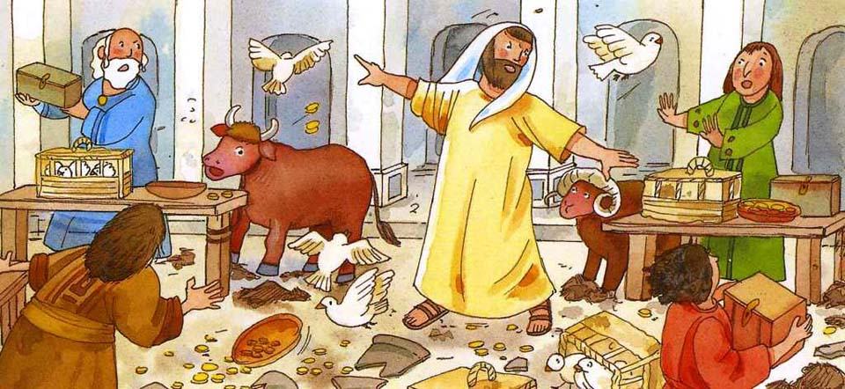


Publicado en:

